Can a MARL-Controlled EV Fleet Stay in a Regulation Market?
（仮題。概観用の版。灰色の文字は本文の予定量を埋める仮の文字）
Author One, Author Two, and Author Three

Abstract—
【予定】問題、問い、方法（先行研究の方式→分解→改善版）、主な結果（Liu/Lyu、やり方1、5つの原因、改善版、P90）。約200語
Lorem ipsum dolor sit amet consectetur adipiscing elit sed do eiusmod tempor incididunt ut labore et dolore magna aliqua ut enim ad minim veniam quis nostrud exercitation ullamco laboris nisi ut aliquip ex ea commodo consequat duis aute irure dolor in reprehenderit in voluptate velit esse cillum dolore eu fugiat nulla pariatur excepteur sint occaecat cupidatat non proident sunt in culpa qui officia deserunt mollit anim id est laborum lorem ipsum dolor sit amet consectetur adipiscing elit sed do eiusmod tempor incididunt ut labore et dolore magna aliqua ut enim ad minim veniam quis nostrud exercitation ullamco laboris nisi ut aliquip ex ea commodo consequat duis aute irure dolor in reprehenderit in voluptate velit esse cillum dolore eu fugiat nulla pariatur excepteur sint occaecat cupidatat non proident sunt in culpa qui officia deserunt mollit anim id est laborum lorem ipsum dolor sit amet consectetur adipiscing elit sed do eiusmod tempor incididunt ut labore et dolore magna aliqua ut enim ad minim veniam quis nostrud exercitation ullamco laboris nisi ut aliquip ex ea commodo consequat duis aute irure dolor in reprehenderit in voluptate velit esse cillum dolore eu fugiat nulla pariatur excepteur sint occaecat cupidatat non proident sunt in culpa qui.
Index Terms—Electric vehicles, multi-agent reinforcement learning, frequency regulation, bidding.
I. Introduction
【予定】背景（EVの分散制御とMARL）、先行研究と3つの課題（簡略化された環境、難しさの切り分け、実際の難しさで動く仕組み）、貢献。参考文献30〜40本を引く。約1,200語
Lorem ipsum dolor sit amet consectetur adipiscing elit sed do eiusmod tempor incididunt ut labore et dolore magna aliqua ut enim ad minim veniam quis nostrud exercitation ullamco laboris nisi ut aliquip ex ea commodo consequat duis aute irure dolor in reprehenderit in voluptate velit esse cillum dolore eu fugiat nulla pariatur excepteur sint occaecat cupidatat non proident sunt in culpa qui officia deserunt mollit anim id est laborum lorem ipsum dolor sit amet consectetur adipiscing elit sed do eiusmod tempor incididunt ut labore et dolore magna aliqua ut enim ad minim veniam quis nostrud exercitation ullamco laboris nisi ut aliquip ex ea commodo consequat duis aute irure dolor in reprehenderit in voluptate velit esse cillum dolore eu fugiat nulla pariatur excepteur sint occaecat cupidatat non proident sunt in culpa qui officia deserunt mollit anim id est laborum lorem ipsum dolor sit amet consectetur adipiscing elit sed do eiusmod tempor incididunt ut labore et dolore magna aliqua ut enim ad minim veniam quis nostrud exercitation ullamco laboris nisi ut aliquip ex ea commodo consequat duis aute irure dolor in reprehenderit in voluptate velit esse cillum dolore eu fugiat nulla pariatur excepteur sint occaecat cupidatat non proident sunt in culpa qui.
Officia deserunt mollit anim id est laborum lorem ipsum dolor sit amet consectetur adipiscing elit sed do eiusmod tempor incididunt ut labore et dolore magna aliqua ut enim ad minim veniam quis nostrud exercitation ullamco laboris nisi ut aliquip ex ea commodo consequat duis aute irure dolor in reprehenderit in voluptate velit esse cillum dolore eu fugiat nulla pariatur excepteur sint occaecat cupidatat non proident sunt in culpa qui officia deserunt mollit anim id est laborum lorem ipsum dolor sit amet consectetur adipiscing elit sed do eiusmod tempor incididunt ut labore et dolore magna aliqua ut enim ad minim veniam quis nostrud exercitation ullamco laboris nisi ut aliquip ex ea commodo consequat duis aute irure dolor in reprehenderit in voluptate velit esse cillum dolore eu fugiat nulla pariatur excepteur sint occaecat cupidatat non proident sunt in culpa qui officia deserunt mollit anim id est laborum lorem ipsum dolor sit amet consectetur adipiscing elit sed do eiusmod tempor incididunt ut labore et dolore magna aliqua ut enim ad minim veniam quis nostrud exercitation ullamco laboris nisi ut aliquip ex ea commodo consequat duis aute irure dolor in reprehenderit in voluptate velit esse cillum dolore eu fugiat nulla pariatur excepteur sint occaecat.
Cupidatat non proident sunt in culpa qui officia deserunt mollit anim id est laborum lorem ipsum dolor sit amet consectetur adipiscing elit sed do eiusmod tempor incididunt ut labore et dolore magna aliqua ut enim ad minim veniam quis nostrud exercitation ullamco laboris nisi ut aliquip ex ea commodo consequat duis aute irure dolor in reprehenderit in voluptate velit esse cillum dolore eu fugiat nulla pariatur excepteur sint occaecat cupidatat non proident sunt in culpa qui officia deserunt mollit anim id est laborum lorem ipsum dolor sit amet consectetur adipiscing elit sed do eiusmod tempor incididunt ut labore et dolore magna aliqua ut enim ad minim veniam quis nostrud exercitation ullamco laboris nisi ut aliquip ex ea commodo consequat duis aute irure dolor in reprehenderit in voluptate velit esse cillum dolore eu fugiat nulla pariatur excepteur sint occaecat cupidatat non proident sunt in culpa qui officia deserunt mollit anim id est laborum lorem ipsum dolor sit amet consectetur adipiscing elit sed do eiusmod tempor incididunt ut labore et dolore magna aliqua ut enim ad minim veniam quis nostrud exercitation ullamco laboris nisi ut aliquip ex ea commodo consequat duis aute irure dolor in reprehenderit in voluptate velit esse cillum dolore.
Eu fugiat nulla pariatur excepteur sint occaecat cupidatat non proident sunt in culpa qui officia deserunt mollit anim id est laborum lorem ipsum dolor sit amet consectetur adipiscing elit sed do eiusmod tempor incididunt ut labore et dolore magna aliqua ut enim ad minim veniam quis nostrud exercitation ullamco laboris nisi ut aliquip ex ea commodo consequat duis aute irure dolor in reprehenderit in voluptate velit esse cillum dolore eu fugiat nulla pariatur excepteur sint occaecat cupidatat non proident sunt in culpa qui officia deserunt mollit anim id est laborum lorem ipsum dolor sit amet consectetur adipiscing elit sed do eiusmod tempor incididunt ut labore et dolore magna aliqua ut enim ad minim veniam quis nostrud exercitation ullamco laboris nisi ut aliquip ex ea commodo consequat duis aute irure dolor in reprehenderit in voluptate velit esse cillum dolore eu fugiat nulla pariatur excepteur sint occaecat cupidatat non proident sunt in culpa qui officia deserunt mollit anim id est laborum lorem ipsum dolor sit amet consectetur adipiscing elit sed do eiusmod tempor incididunt ut labore et dolore magna aliqua ut enim ad minim veniam quis nostrud exercitation ullamco laboris nisi ut aliquip ex ea commodo consequat duis aute irure dolor in.
Reprehenderit in voluptate velit esse cillum dolore eu fugiat nulla pariatur excepteur sint occaecat cupidatat non proident sunt in culpa qui officia deserunt mollit anim id est laborum lorem ipsum dolor sit amet consectetur adipiscing elit sed do eiusmod tempor incididunt ut labore et dolore magna aliqua ut enim ad minim veniam quis nostrud exercitation ullamco laboris nisi ut aliquip ex ea commodo consequat duis aute irure dolor in reprehenderit in voluptate velit esse cillum dolore eu fugiat nulla pariatur excepteur sint occaecat cupidatat non proident sunt in culpa qui officia deserunt mollit anim id est laborum lorem ipsum dolor sit amet consectetur adipiscing elit sed do eiusmod tempor incididunt ut labore et dolore magna aliqua ut enim ad minim veniam quis nostrud exercitation ullamco laboris nisi ut aliquip ex ea commodo consequat duis aute irure dolor in reprehenderit in voluptate velit esse cillum dolore eu fugiat nulla pariatur excepteur sint occaecat cupidatat non proident sunt in culpa qui officia deserunt mollit anim id est laborum lorem ipsum dolor sit amet consectetur adipiscing elit sed do eiusmod tempor incididunt ut labore et dolore magna aliqua ut enim ad minim veniam quis nostrud exercitation ullamco laboris nisi ut aliquip ex ea.
Commodo consequat duis aute irure dolor in reprehenderit in voluptate velit esse cillum dolore eu fugiat nulla pariatur excepteur sint occaecat cupidatat non proident sunt in culpa qui officia deserunt mollit anim id est laborum lorem ipsum dolor sit amet consectetur adipiscing elit sed do eiusmod tempor incididunt ut labore et dolore magna aliqua ut enim ad minim veniam quis nostrud exercitation ullamco laboris nisi ut aliquip ex ea commodo consequat duis aute irure dolor in reprehenderit in voluptate velit esse cillum dolore eu fugiat nulla pariatur excepteur sint occaecat cupidatat non proident sunt in culpa qui officia deserunt mollit anim id est laborum lorem ipsum dolor sit amet consectetur adipiscing elit sed do eiusmod tempor incididunt ut labore et dolore magna aliqua ut enim ad minim veniam quis nostrud exercitation ullamco laboris nisi ut aliquip ex ea commodo consequat duis aute irure dolor in reprehenderit in voluptate velit esse cillum dolore eu fugiat nulla pariatur excepteur sint occaecat cupidatat non proident sunt in culpa qui officia deserunt mollit anim id est laborum lorem ipsum dolor sit amet consectetur adipiscing elit sed do eiusmod tempor incididunt ut labore et dolore magna aliqua ut enim ad minim veniam quis nostrud exercitation.
TABLE I
追従の判定：市場ごとの比較
市場 | 判定の単位 | 許容 | 続けて参加する条件 | 外れたとき
日本 二次② | 1分値・30分コマ | 約定量の±10% | 30点中27点。月3回の不適合で停止のおそれ | コマの料金を返す
PJM | 10秒・5分の点数 | 誤差÷(0.5|信号|+0.5 AReg) | 100時間の平均40%以上 | 点数に比例。25%未満は0
CAISO | 4秒・15分 | 偏差の和÷設定値の和 | 月平均25%以上 | 支払いに精度を掛ける
ERCOT | 5分平均 | max(X%, Y MW) | 月の区間の85% | 報告
ドイツ aFRR | 1秒 | 許容の幅＋5% | 5%を超えた不足を計上 | 不足量×価格
英国 DC | 20 Hz・30分 | 3%で減額、7%で0 | 期間内の最悪値 | 支払いの減額

II. System Model
【予定】市場の規則（アセスメントI・II、下げも約定できる仮定）、EV群と station、指令データ、評価の組の作り方、CTDE の前提。約800語
Lorem ipsum dolor sit amet consectetur adipiscing elit sed do eiusmod tempor incididunt ut labore et dolore magna aliqua ut enim ad minim veniam quis nostrud exercitation ullamco laboris nisi ut aliquip ex ea commodo consequat duis aute irure dolor in reprehenderit in voluptate velit esse cillum dolore eu fugiat nulla pariatur excepteur sint occaecat cupidatat non proident sunt in culpa qui officia deserunt mollit anim id est laborum lorem ipsum dolor sit amet consectetur adipiscing elit sed do eiusmod tempor incididunt ut labore et dolore magna aliqua ut enim ad minim veniam quis nostrud exercitation ullamco laboris nisi ut aliquip ex ea commodo consequat duis aute irure dolor in reprehenderit in voluptate velit esse cillum dolore eu fugiat nulla pariatur excepteur sint occaecat cupidatat non proident sunt in culpa qui officia deserunt mollit anim id est laborum lorem ipsum dolor sit amet consectetur adipiscing elit sed do eiusmod tempor incididunt ut labore et dolore magna aliqua ut enim ad minim veniam quis nostrud exercitation ullamco laboris nisi ut aliquip ex ea commodo consequat duis aute irure dolor in reprehenderit in voluptate velit esse cillum dolore eu fugiat nulla pariatur excepteur sint occaecat cupidatat non proident sunt in culpa qui.
Officia deserunt mollit anim id est laborum lorem ipsum dolor sit amet consectetur adipiscing elit sed do eiusmod tempor incididunt ut labore et dolore magna aliqua ut enim ad minim veniam quis nostrud exercitation ullamco laboris nisi ut aliquip ex ea commodo consequat duis aute irure dolor in reprehenderit in voluptate velit esse cillum dolore eu fugiat nulla pariatur excepteur sint occaecat cupidatat non proident sunt in culpa qui officia deserunt mollit anim id est laborum lorem ipsum dolor sit amet consectetur adipiscing elit sed do eiusmod tempor incididunt ut labore et dolore magna aliqua ut enim ad minim veniam quis nostrud exercitation ullamco laboris nisi ut aliquip ex ea commodo consequat duis aute irure dolor in reprehenderit in voluptate velit esse cillum dolore eu fugiat nulla pariatur excepteur sint occaecat cupidatat non proident sunt in culpa qui officia deserunt mollit anim id est laborum lorem ipsum dolor sit amet consectetur adipiscing elit sed do eiusmod tempor incididunt ut labore et dolore magna aliqua ut enim ad minim veniam quis nostrud exercitation ullamco laboris nisi ut aliquip ex ea commodo consequat duis aute irure dolor in reprehenderit in voluptate velit esse cillum dolore eu fugiat nulla pariatur excepteur sint occaecat.
Cupidatat non proident sunt in culpa qui officia deserunt mollit anim id est laborum lorem ipsum dolor sit amet consectetur adipiscing elit sed do eiusmod tempor incididunt ut labore et dolore magna aliqua ut enim ad minim veniam quis nostrud exercitation ullamco laboris nisi ut aliquip ex ea commodo consequat duis aute irure dolor in reprehenderit in voluptate velit esse cillum dolore eu fugiat nulla pariatur excepteur sint occaecat cupidatat non proident sunt in culpa qui officia deserunt mollit anim id est laborum lorem ipsum dolor sit amet consectetur adipiscing elit sed do eiusmod tempor incididunt ut labore et dolore magna aliqua ut enim ad minim veniam quis nostrud exercitation ullamco laboris nisi ut aliquip ex ea commodo consequat duis aute irure dolor in reprehenderit in voluptate velit esse cillum dolore eu fugiat nulla pariatur excepteur sint occaecat cupidatat non proident sunt in culpa qui officia deserunt mollit anim id est laborum lorem ipsum dolor sit amet consectetur adipiscing elit sed do eiusmod tempor incididunt ut labore et dolore magna aliqua ut enim ad minim veniam quis nostrud exercitation ullamco laboris nisi ut aliquip ex ea commodo consequat duis aute irure dolor in reprehenderit in voluptate velit esse cillum dolore.
Eu fugiat nulla pariatur excepteur sint occaecat cupidatat non proident sunt in culpa qui officia deserunt mollit anim id est laborum lorem ipsum dolor sit amet consectetur adipiscing elit sed do eiusmod tempor incididunt ut labore et dolore magna aliqua ut enim ad minim veniam quis nostrud exercitation ullamco laboris nisi ut aliquip ex ea commodo consequat duis aute irure dolor in reprehenderit in voluptate velit esse cillum dolore eu fugiat nulla pariatur excepteur sint occaecat cupidatat non proident sunt in culpa qui officia deserunt mollit anim id est laborum lorem ipsum dolor sit amet consectetur adipiscing elit sed do eiusmod tempor incididunt ut labore et dolore magna aliqua ut enim ad minim veniam quis nostrud exercitation ullamco laboris nisi ut aliquip ex ea commodo consequat duis aute irure dolor in reprehenderit in voluptate velit esse cillum dolore eu fugiat nulla pariatur excepteur sint occaecat cupidatat non proident sunt in culpa qui officia deserunt mollit anim id est laborum lorem ipsum dolor sit amet consectetur adipiscing elit sed do eiusmod tempor incididunt ut labore et dolore magna aliqua ut enim ad minim veniam quis nostrud exercitation ullamco laboris nisi ut aliquip ex ea commodo consequat duis aute irure dolor in.
TABLE II
環境と評価の条件
項目 | 設定
station | 6（職場3・住宅3）と20（4種×5）
EV | ACN（JPL、Caltech）とノルウェーの住宅のセッション。定格7.7 kW
指令 | AEMO・ERCOT（計画からのずれ）、PJM RegD、GB
規則 | 日本の二次②（アセスメントI・II）。下げも約定できると仮定
入札 | 前日、30分コマ48、設計用の指令128本、EVの実現3通り
評価 | 検証用の平日5日 × 未見の指令4本 × EVの乱数2通り＝40組
学習 | CTDE、2000回。行動器は自局・入札・指令・1つ前の全体のずれ

III. Bidder
【予定】定式化（基準値・上げ・下げ、EVの実現×設計用の指令の頑健な実行可能性、アセスメントI、最低入札量、段差の罰）、Benders と列生成、Farkas の切除面、L1 近接。約1,000語
Lorem ipsum dolor sit amet consectetur adipiscing elit sed do eiusmod tempor incididunt ut labore et dolore magna aliqua ut enim ad minim veniam quis nostrud exercitation ullamco laboris nisi ut aliquip ex ea commodo consequat duis aute irure dolor in reprehenderit in voluptate velit esse cillum dolore eu fugiat nulla pariatur excepteur sint occaecat cupidatat non proident sunt in culpa qui officia deserunt mollit anim id est laborum lorem ipsum dolor sit amet consectetur adipiscing elit sed do eiusmod tempor incididunt ut labore et dolore magna aliqua ut enim ad minim veniam quis nostrud exercitation ullamco laboris nisi ut aliquip ex ea commodo consequat duis aute irure dolor in reprehenderit in voluptate velit esse cillum dolore eu fugiat nulla pariatur excepteur sint occaecat cupidatat non proident sunt in culpa qui officia deserunt mollit anim id est laborum lorem ipsum dolor sit amet consectetur adipiscing elit sed do eiusmod tempor incididunt ut labore et dolore magna aliqua ut enim ad minim veniam quis nostrud exercitation ullamco laboris nisi ut aliquip ex ea commodo consequat duis aute irure dolor in reprehenderit in voluptate velit esse cillum dolore eu fugiat nulla pariatur excepteur sint occaecat cupidatat non proident sunt in culpa qui officia deserunt mollit anim id est laborum lorem ipsum dolor sit amet consectetur adipiscing elit sed do eiusmod tempor incididunt ut labore et dolore magna.
Aliqua ut enim ad minim veniam quis nostrud exercitation ullamco laboris nisi ut aliquip ex ea commodo consequat duis aute irure dolor in reprehenderit in voluptate velit esse cillum dolore eu fugiat nulla pariatur excepteur sint occaecat cupidatat non proident sunt in culpa qui officia deserunt mollit anim id est laborum lorem ipsum dolor sit amet consectetur adipiscing elit sed do eiusmod tempor incididunt ut labore et dolore magna aliqua ut enim ad minim veniam quis nostrud exercitation ullamco laboris nisi ut aliquip ex ea commodo consequat duis aute irure dolor in reprehenderit in voluptate velit esse cillum dolore eu fugiat nulla pariatur excepteur sint occaecat cupidatat non proident sunt in culpa qui officia deserunt mollit anim id est laborum lorem ipsum dolor sit amet consectetur adipiscing elit sed do eiusmod tempor incididunt ut labore et dolore magna aliqua ut enim ad minim veniam quis nostrud exercitation ullamco laboris nisi ut aliquip ex ea commodo consequat duis aute irure dolor in reprehenderit in voluptate velit esse cillum dolore eu fugiat nulla pariatur excepteur sint occaecat cupidatat non proident sunt in culpa qui officia deserunt mollit anim id est laborum lorem ipsum dolor sit amet consectetur adipiscing elit sed do eiusmod tempor incididunt ut labore et dolore magna aliqua ut enim ad minim veniam quis nostrud exercitation ullamco laboris nisi ut aliquip ex ea commodo consequat.
max Σ_b (u_b + d_b) − w Σ_b |β_{b+1} − β_b| (1)
s.t. |P_{s,τ} − P^target_{s,τ}(x)| ≤ W_{s,τ}(x) ∀s, τ (2)
β_b − u_b ≥ P^min_b + m, β_b + d_b ≤ P^max_b − m (3)
u_b ∈ {0} ∪ [q, ū_b], d_b ∈ {0} ∪ [q, d̄_b] (4)
E_{i,t+1} = E_{i,t} + Δt p_{i,t}, E_{i,dep} ≥ E^req_i (5)
cut: c_k + g_kᵀ x ≥ 0 (Farkas) (6)
Lorem ipsum dolor sit amet consectetur adipiscing elit sed do eiusmod tempor incididunt ut labore et dolore magna aliqua ut enim ad minim veniam quis nostrud exercitation ullamco laboris nisi ut aliquip ex ea commodo consequat duis aute irure dolor in reprehenderit in voluptate velit esse cillum dolore eu fugiat nulla pariatur excepteur sint occaecat cupidatat non proident sunt in culpa qui officia deserunt mollit anim id est laborum lorem ipsum dolor sit amet consectetur adipiscing elit sed do eiusmod tempor incididunt ut labore et dolore magna aliqua ut enim ad minim veniam quis nostrud exercitation ullamco laboris nisi ut aliquip ex ea commodo consequat duis aute irure dolor in reprehenderit in voluptate velit esse cillum dolore eu fugiat nulla pariatur excepteur sint occaecat cupidatat non proident sunt in culpa qui officia deserunt mollit anim id est laborum lorem ipsum dolor sit amet consectetur adipiscing elit sed do eiusmod tempor incididunt ut labore et dolore magna aliqua ut enim ad minim veniam quis nostrud exercitation ullamco laboris nisi ut aliquip ex ea commodo consequat duis aute irure dolor in reprehenderit in voluptate velit.
Esse cillum dolore eu fugiat nulla pariatur excepteur sint occaecat cupidatat non proident sunt in culpa qui officia deserunt mollit anim id est laborum lorem ipsum dolor sit amet consectetur adipiscing elit sed do eiusmod tempor incididunt ut labore et dolore magna aliqua ut enim ad minim veniam quis nostrud exercitation ullamco laboris nisi ut aliquip ex ea commodo consequat duis aute irure dolor in reprehenderit in voluptate velit esse cillum dolore eu fugiat nulla pariatur excepteur sint occaecat cupidatat non proident sunt in culpa qui officia deserunt mollit anim id est laborum lorem ipsum dolor sit amet consectetur adipiscing elit sed do eiusmod tempor incididunt ut labore et dolore magna aliqua ut enim ad minim veniam quis nostrud exercitation ullamco laboris nisi ut aliquip ex ea commodo consequat duis aute irure dolor in reprehenderit in voluptate velit esse cillum dolore eu fugiat nulla pariatur excepteur sint occaecat cupidatat non proident sunt in culpa qui officia deserunt mollit anim id est laborum lorem ipsum dolor sit amet consectetur adipiscing elit sed do eiusmod tempor incididunt ut labore et dolore magna aliqua ut enim.
Ad minim veniam quis nostrud exercitation ullamco laboris nisi ut aliquip ex ea commodo consequat duis aute irure dolor in reprehenderit in voluptate velit esse cillum dolore eu fugiat nulla pariatur excepteur sint occaecat cupidatat non proident sunt in culpa qui officia deserunt mollit anim id est laborum lorem ipsum dolor sit amet consectetur adipiscing elit sed do eiusmod tempor incididunt ut labore et dolore magna aliqua ut enim ad minim veniam quis nostrud exercitation ullamco laboris nisi ut aliquip ex ea commodo consequat duis aute irure dolor in reprehenderit in voluptate velit esse cillum dolore eu fugiat nulla pariatur excepteur sint occaecat cupidatat non proident sunt in culpa qui officia deserunt mollit anim id est laborum lorem ipsum dolor sit amet consectetur adipiscing elit sed do eiusmod tempor incididunt ut labore et dolore magna aliqua ut enim ad minim veniam quis nostrud exercitation ullamco laboris nisi ut aliquip ex ea commodo consequat duis aute irure dolor in reprehenderit in voluptate velit esse cillum dolore eu fugiat nulla pariatur excepteur sint occaecat cupidatat non proident sunt in culpa qui officia deserunt mollit anim id.
IV. Distributed Controller
【予定】前の論文（IEEE Access）の CTDE の MADDPG をそのまま使い、学習の設定も同じ（引用で済ませる）。差分だけを書く：観測に足したもの（参加の有無、1つ前の全体のずれ、入札の先読み）、大域の報酬を帯を使わない tanh＋直線の形にしたこと（式1本と理由1文）、報酬の倍率、上下限での内向きの勾配、強制充電の層、連系点の蓄電池。約300語
Lorem ipsum dolor sit amet consectetur adipiscing elit sed do eiusmod tempor incididunt ut labore et dolore magna aliqua ut enim ad minim veniam quis nostrud exercitation ullamco laboris nisi ut aliquip ex ea commodo consequat duis aute irure dolor in reprehenderit in voluptate velit esse cillum dolore eu fugiat nulla pariatur excepteur sint occaecat cupidatat non proident sunt in culpa qui officia deserunt mollit anim id est laborum lorem ipsum dolor sit amet consectetur adipiscing elit sed do eiusmod tempor incididunt ut labore et dolore magna aliqua ut enim ad minim veniam quis nostrud exercitation ullamco laboris nisi ut aliquip ex ea commodo consequat duis aute irure dolor in reprehenderit in voluptate velit esse cillum dolore eu fugiat nulla pariatur excepteur sint occaecat cupidatat non proident sunt in culpa qui officia deserunt mollit anim id est laborum lorem ipsum dolor sit amet consectetur adipiscing elit sed do eiusmod tempor.
r^global_t = tanh(e_t / s) for e_t ≤ e_0, linear beyond e_0 (7)
Lorem ipsum dolor sit amet consectetur adipiscing elit sed do eiusmod tempor incididunt ut labore et dolore magna aliqua ut enim ad minim veniam quis nostrud exercitation ullamco laboris nisi ut aliquip ex ea commodo consequat duis aute irure dolor in reprehenderit in voluptate velit esse cillum dolore eu fugiat nulla pariatur excepteur sint occaecat cupidatat non proident sunt in culpa qui officia deserunt mollit anim id est laborum lorem ipsum dolor sit amet consectetur adipiscing elit sed do eiusmod tempor incididunt ut labore et dolore magna aliqua ut enim ad minim veniam quis nostrud exercitation ullamco laboris nisi ut aliquip ex ea commodo consequat duis aute irure dolor in reprehenderit in voluptate velit esse cillum dolore eu fugiat nulla pariatur excepteur sint occaecat cupidatat non proident sunt in culpa qui officia deserunt mollit anim id est laborum lorem ipsum dolor sit amet consectetur adipiscing elit sed do eiusmod tempor.
V. Results
A. Prior methods
【予定】Liu/Lyu を移した結果と、先行研究の MARL（MARL-AFM）。約220語
Lorem ipsum dolor sit amet consectetur adipiscing elit sed do eiusmod tempor incididunt ut labore et dolore magna aliqua ut enim ad minim veniam quis nostrud exercitation ullamco laboris nisi ut aliquip ex ea commodo consequat duis aute irure dolor in reprehenderit in voluptate velit esse cillum dolore eu fugiat nulla pariatur excepteur sint occaecat cupidatat non proident sunt in culpa qui officia deserunt mollit anim id est laborum lorem ipsum dolor sit amet consectetur adipiscing elit sed do eiusmod tempor incididunt ut labore et dolore magna aliqua ut enim ad minim veniam quis nostrud exercitation ullamco laboris nisi ut aliquip ex ea commodo consequat duis aute irure dolor in reprehenderit in voluptate velit esse cillum dolore eu fugiat nulla pariatur excepteur sint occaecat cupidatat non proident sunt in culpa qui officia deserunt mollit anim id est laborum lorem ipsum dolor sit amet consectetur adipiscing elit sed do eiusmod tempor incididunt ut labore et dolore magna aliqua ut enim ad minim veniam quis nostrud exercitation ullamco laboris nisi ut aliquip ex ea commodo consequat duis aute irure dolor in reprehenderit in voluptate velit esse cillum dolore eu fugiat nulla pariatur excepteur sint occaecat cupidatat non proident sunt in culpa qui officia deserunt mollit anim id est laborum lorem ipsum dolor sit amet consectetur adipiscing elit sed do eiusmod tempor incididunt.
TABLE III
先行研究の方式の成績（6 station、40組）
方式 | 市場 | 5分 | コマ/日 | SoC（平均/最小） | 入札量
Liu/Lyu の入札と配分 | AEMO | 99.5% | 1.02 | 89.0/37.5% | 20,095
Liu/Lyu の入札と配分 | ERCOT | 99.3% | 0.60 | 88.9/58.4% | 12,681
本研究の入札＋Liu/Lyu の配分 | AEMO | 99.1% | 0.97 | 93.3/46.9% | 15,749
本研究の入札＋Liu/Lyu の配分 | ERCOT | 98.7% | 1.43 | 93.1/66.3% | 16,220
MARL-AFM | AEMO・ERCOT | 未測定 | 未測定 | 未測定 | 未測定

B. First method
【予定】やり方1（最低入札量なし、無作為3通り）の入札と MARL。表は旧環境の値で、B0 で置き換える。約180語
Lorem ipsum dolor sit amet consectetur adipiscing elit sed do eiusmod tempor incididunt ut labore et dolore magna aliqua ut enim ad minim veniam quis nostrud exercitation ullamco laboris nisi ut aliquip ex ea commodo consequat duis aute irure dolor in reprehenderit in voluptate velit esse cillum dolore eu fugiat nulla pariatur excepteur sint occaecat cupidatat non proident sunt in culpa qui officia deserunt mollit anim id est laborum lorem ipsum dolor sit amet consectetur adipiscing elit sed do eiusmod tempor incididunt ut labore et dolore magna aliqua ut enim ad minim veniam quis nostrud exercitation ullamco laboris nisi ut aliquip ex ea commodo consequat duis aute irure dolor in reprehenderit in voluptate velit esse cillum dolore eu fugiat nulla pariatur excepteur sint occaecat cupidatat non proident sunt in culpa qui officia deserunt mollit anim id est laborum lorem ipsum dolor sit amet consectetur adipiscing elit sed do eiusmod tempor incididunt ut labore et dolore magna aliqua ut enim ad minim veniam quis nostrud exercitation ullamco laboris nisi ut aliquip ex ea commodo consequat duis aute irure dolor in reprehenderit.
TABLE IV
やり方1の成績（旧環境の参考値。B0 の結果で置き換える）
市場 | 方法 | 1日すべて | 5分 | SoC
AEMO | 全情報のLP | 73.3〜74.7% | — | —
AEMO | 中央のルールベース | 47.5% | 96.6% | 100%
AEMO | 分散MARL | 0.3% | 90.5% | 82.8%
ERCOT | 全情報のLP | 80.8〜81.7% | — | —
ERCOT | 分散MARL | 0% | 88.7% | 65.8%
AEMO・ERCOT | やり方1（今の環境） | 未測定 | 未測定 | 未測定

C. Where the difficulty comes from
【予定】入札の前提（指令・EVを知るか）と入札量、制御の前提と性能、帯の幅、ABG、5つの原因のまとめ。約550語
Lorem ipsum dolor sit amet consectetur adipiscing elit sed do eiusmod tempor incididunt ut labore et dolore magna aliqua ut enim ad minim veniam quis nostrud exercitation ullamco laboris nisi ut aliquip ex ea commodo consequat duis aute irure dolor in reprehenderit in voluptate velit esse cillum dolore eu fugiat nulla pariatur excepteur sint occaecat cupidatat non proident sunt in culpa qui officia deserunt mollit anim id est laborum lorem ipsum dolor sit amet consectetur adipiscing elit sed do eiusmod tempor incididunt ut labore et dolore magna aliqua ut enim ad minim veniam quis nostrud exercitation ullamco laboris nisi ut aliquip ex ea commodo consequat duis aute irure dolor in reprehenderit in voluptate velit esse cillum dolore eu fugiat nulla pariatur excepteur sint occaecat cupidatat non proident sunt in culpa qui officia deserunt mollit anim id est laborum lorem ipsum dolor sit amet consectetur adipiscing elit sed do eiusmod tempor incididunt ut labore et dolore magna aliqua ut enim ad minim veniam quis nostrud exercitation ullamco laboris nisi ut aliquip ex ea commodo consequat duis aute irure dolor in reprehenderit in voluptate velit esse cillum dolore eu fugiat nulla pariatur excepteur sint occaecat cupidatat non proident sunt in culpa qui officia deserunt mollit anim id est laborum lorem ipsum dolor sit amet consectetur adipiscing elit sed do eiusmod tempor incididunt ut labore et dolore magna aliqua ut enim ad minim veniam quis nostrud exercitation ullamco laboris nisi ut aliquip ex ea commodo consequat duis aute irure dolor in reprehenderit in voluptate velit esse cillum dolore eu fugiat nulla pariatur excepteur sint occaecat cupidatat non proident sunt in culpa qui officia deserunt mollit anim id est.
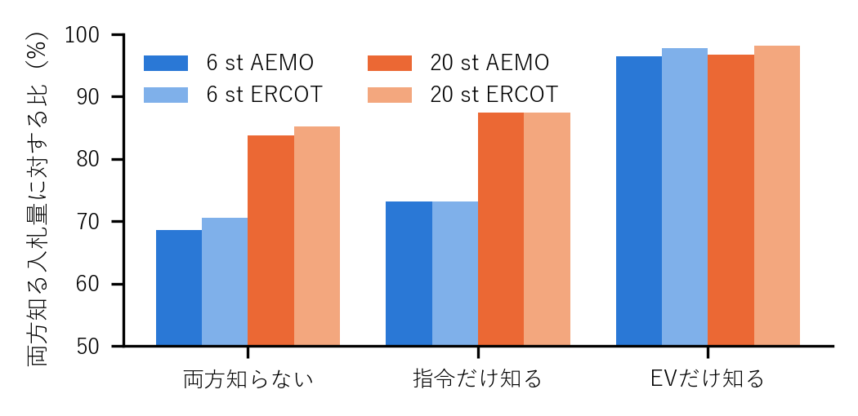
Fig. 1. 入札時に知る情報と入札量。両方を知る入札量に対する比（本線の入札器）。
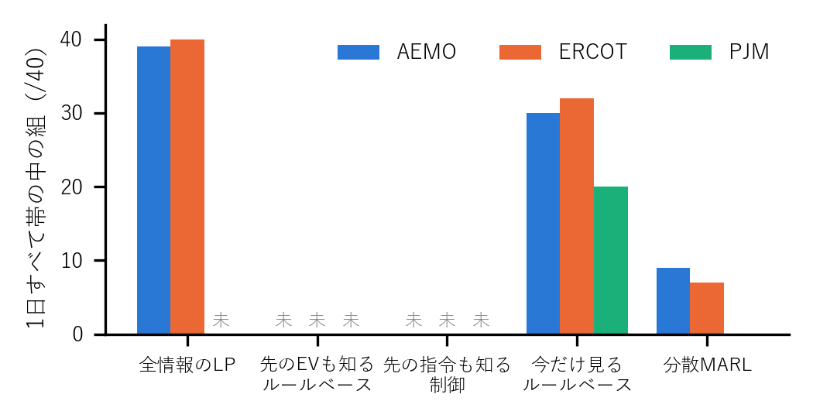
Fig. 2. 制御の前提と、1日すべて帯の中に入った組の数（6 station、40組）。「未」は未測定（B2・C1）。
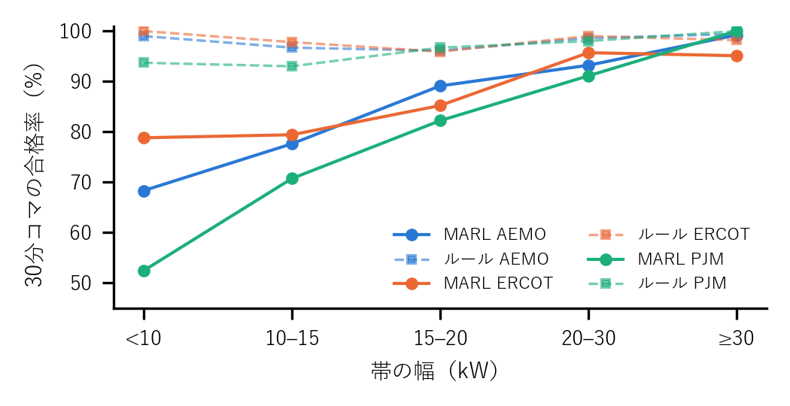
Fig. 3. 帯の幅ごとの30分コマの合格率（6 station、40組）。実線は分散MARL、破線は中央のルールベース。
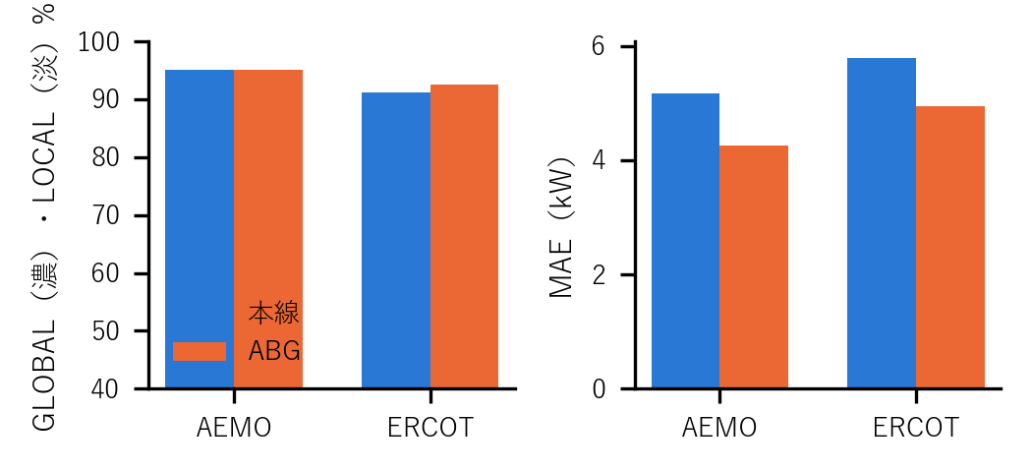
Fig. 4. 大域批評家だけで学習した行動器（ABG）と本線。濃い色が GLOBAL、淡い色が LOCAL。

Fig. 5. 5つの原因の影響度のまとめ（未作成、予定の大きさ）。
Lorem ipsum dolor sit amet consectetur adipiscing elit sed do eiusmod tempor incididunt ut labore et dolore magna aliqua ut enim ad minim veniam quis nostrud exercitation ullamco laboris nisi ut aliquip ex ea commodo consequat duis aute irure dolor in reprehenderit in voluptate velit esse cillum dolore eu fugiat nulla pariatur excepteur sint occaecat cupidatat non proident sunt in culpa qui officia deserunt mollit anim id est laborum lorem ipsum dolor sit amet consectetur adipiscing elit sed do eiusmod tempor incididunt ut labore et dolore magna aliqua ut enim ad minim veniam quis nostrud exercitation ullamco laboris nisi ut aliquip ex ea commodo consequat duis aute irure dolor in reprehenderit in voluptate velit esse cillum dolore eu fugiat nulla pariatur excepteur sint occaecat cupidatat non proident sunt in culpa qui officia deserunt mollit anim id est laborum lorem ipsum dolor sit amet consectetur adipiscing elit sed do eiusmod tempor incididunt ut labore et dolore magna aliqua ut enim ad minim veniam quis nostrud exercitation ullamco laboris nisi ut aliquip ex ea commodo consequat duis aute irure dolor in reprehenderit in voluptate velit esse cillum dolore eu fugiat nulla pariatur excepteur sint occaecat cupidatat non proident sunt in culpa qui officia deserunt mollit anim id est laborum lorem ipsum dolor sit amet consectetur adipiscing elit sed do eiusmod tempor incididunt ut labore et dolore magna aliqua ut enim ad minim veniam quis nostrud exercitation ullamco laboris nisi ut aliquip ex ea commodo consequat duis aute irure dolor in reprehenderit in voluptate velit esse cillum dolore eu fugiat nulla pariatur excepteur sint occaecat cupidatat non proident sunt in culpa qui officia deserunt mollit anim id est.
D. Improved bidder
【予定】EVの選び方・指令の本数・予測精度と未見通過率、最低入札量と余裕。約330語
Lorem ipsum dolor sit amet consectetur adipiscing elit sed do eiusmod tempor incididunt ut labore et dolore magna aliqua ut enim ad minim veniam quis nostrud exercitation ullamco laboris nisi ut aliquip ex ea commodo consequat duis aute irure dolor in reprehenderit in voluptate velit esse cillum dolore eu fugiat nulla pariatur excepteur sint occaecat cupidatat non proident sunt in culpa qui officia deserunt mollit anim id est laborum lorem ipsum dolor sit amet consectetur adipiscing elit sed do eiusmod tempor incididunt ut labore et dolore magna aliqua ut enim ad minim veniam quis nostrud exercitation ullamco laboris nisi ut aliquip ex ea commodo consequat duis aute irure dolor in reprehenderit in voluptate velit esse cillum dolore eu fugiat nulla pariatur excepteur sint occaecat cupidatat non proident sunt in culpa qui officia deserunt mollit anim id est laborum lorem ipsum dolor sit amet consectetur adipiscing elit sed do eiusmod tempor incididunt ut labore et dolore magna aliqua ut enim ad minim veniam quis nostrud exercitation.
Ullamco laboris nisi ut aliquip ex ea commodo consequat duis aute irure dolor in reprehenderit in voluptate velit esse cillum dolore eu fugiat nulla pariatur excepteur sint occaecat cupidatat non proident sunt in culpa qui officia deserunt mollit anim id est laborum lorem ipsum dolor sit amet consectetur adipiscing elit sed do eiusmod tempor incididunt ut labore et dolore magna aliqua ut enim ad minim veniam quis nostrud exercitation ullamco laboris nisi ut aliquip ex ea commodo consequat duis aute irure dolor in reprehenderit in voluptate velit esse cillum dolore eu fugiat nulla pariatur excepteur sint occaecat cupidatat non proident sunt in culpa qui officia deserunt mollit anim id est laborum lorem ipsum dolor sit amet consectetur adipiscing elit sed do eiusmod tempor incididunt ut labore et dolore magna aliqua ut enim ad minim veniam quis nostrud exercitation ullamco laboris nisi ut aliquip ex ea commodo consequat duis aute irure dolor in reprehenderit in voluptate velit esse cillum dolore eu fugiat nulla pariatur excepteur sint.
TABLE V
EVの選び方と設計用の指令の本数（6 station ERCOT、1,920組）
変種 | 入札量 | 未見通過率
本線（指令128本、下2上1） | 16,220 | 99.79%
指令8・16・32・64本 | 16,634〜16,786 | 99.64%
EV 1通り / 2通り | 18,218 / 18,119 | 94.43% / 95.31%
EV 4通り / 6通り | 15,571 / 15,145 | 100% / 100%
下1・中央・最大 | 17,647 | 98.07%
無作為3通り（3回） | 18,814〜20,799 | 95.16〜96.61%
予測精度95・91・85% | 測定中 | 測定中
AEMO の全部 | 測定中 | 測定中

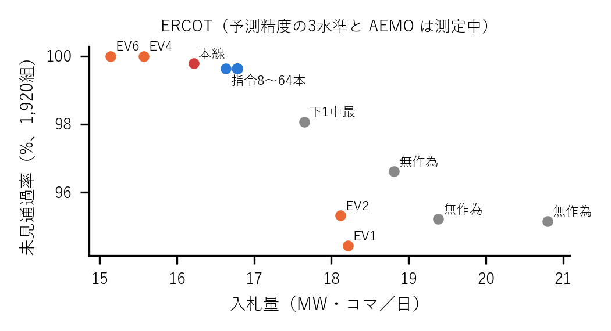
Fig. 6. 入札量と未見通過率（6 station ERCOT）。
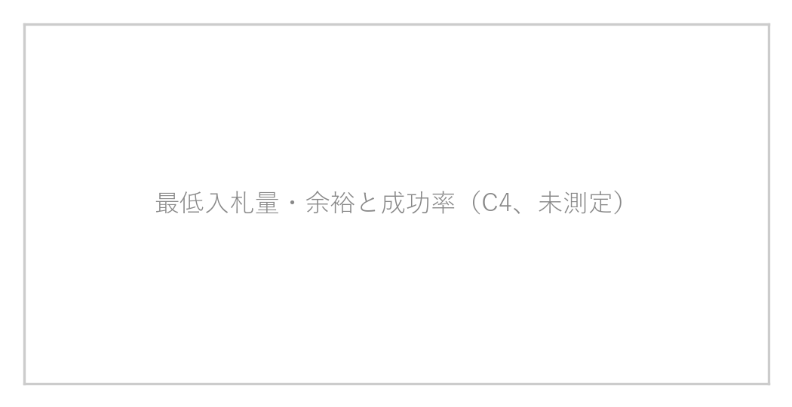
Fig. 7. 最低入札量と余裕を変えたときの成功率（未測定、予定の大きさ）。

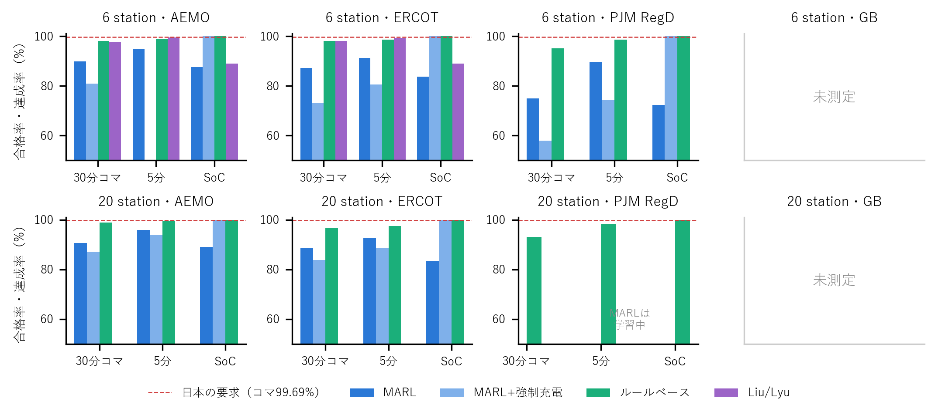
Fig. 8. 最終版の成績（6・20 station × 指令4種）。30分コマの合格率、5分ごとの合格率、出発時SoC達成率。赤い破線は日本の二次②で月3回の不適合を避けるのに要るコマの合格率。6 station AEMO の行動器＋強制充電は30分コマの値だけ。

E. Final system
【予定】8条件の成績、先行研究との比較、市場の要求との照合（月の不適合、P90）。約350語
Lorem ipsum dolor sit amet consectetur adipiscing elit sed do eiusmod tempor incididunt ut labore et dolore magna aliqua ut enim ad minim veniam quis nostrud exercitation ullamco laboris nisi ut aliquip ex ea commodo consequat duis aute irure dolor in reprehenderit in voluptate velit esse cillum dolore eu fugiat nulla pariatur excepteur sint occaecat cupidatat non proident sunt in culpa qui officia deserunt mollit anim id est laborum lorem ipsum dolor sit amet consectetur adipiscing elit sed do eiusmod tempor incididunt ut labore et dolore magna aliqua ut enim ad minim veniam quis nostrud exercitation ullamco laboris nisi ut aliquip ex ea commodo consequat duis aute irure dolor in reprehenderit in voluptate velit esse cillum dolore eu fugiat nulla pariatur excepteur sint occaecat cupidatat non proident sunt in culpa qui officia deserunt mollit anim id est laborum lorem ipsum dolor sit amet consectetur adipiscing elit sed do eiusmod tempor incididunt ut labore et dolore magna aliqua ut enim ad minim veniam quis nostrud exercitation ullamco laboris nisi ut aliquip ex ea commodo consequat duis.
Aute irure dolor in reprehenderit in voluptate velit esse cillum dolore eu fugiat nulla pariatur excepteur sint occaecat cupidatat non proident sunt in culpa qui officia deserunt mollit anim id est laborum lorem ipsum dolor sit amet consectetur adipiscing elit sed do eiusmod tempor incididunt ut labore et dolore magna aliqua ut enim ad minim veniam quis nostrud exercitation ullamco laboris nisi ut aliquip ex ea commodo consequat duis aute irure dolor in reprehenderit in voluptate velit esse cillum dolore eu fugiat nulla pariatur excepteur sint occaecat cupidatat non proident sunt in culpa qui officia deserunt mollit anim id est laborum lorem ipsum dolor sit amet consectetur adipiscing elit sed do eiusmod tempor incididunt ut labore et dolore magna aliqua ut enim ad minim veniam quis nostrud exercitation ullamco laboris nisi ut aliquip ex ea commodo consequat duis aute irure dolor in reprehenderit in voluptate velit esse cillum dolore eu fugiat nulla pariatur excepteur sint occaecat cupidatat non proident sunt in culpa qui officia deserunt mollit anim id est laborum lorem ipsum dolor sit amet.
TABLE VI
市場の要求との照合（40組）
規模 | 市場 | 方法 | コマ | 月の不適合 | 5分
6 | AEMO | 分散MARL | 89.8% | 98 | 95.0%
6 | AEMO | ルールベース | 98.1% | 18 | 98.9%
6 | ERCOT | 分散MARL | 87.2% | 123 | 91.2%
6 | PJM | 分散MARL | 74.9% | 241 | 89.5%
20 | AEMO | 分散MARL | 90.7% | 90 | 95.9%
20 | ERCOT | 分散MARL | 88.6% | 109 | 92.5%
20 | PJM | ルールベース | 93.1% | 66 | 98.3%
20 | PJM | 分散MARL | 学習中 | 学習中 | 学習中

F. Battery size and latency
【予定】不適合を消すのに要る蓄電池の出力（6・20 station）、処理時間。約230語
Lorem ipsum dolor sit amet consectetur adipiscing elit sed do eiusmod tempor incididunt ut labore et dolore magna aliqua ut enim ad minim veniam quis nostrud exercitation ullamco laboris nisi ut aliquip ex ea commodo consequat duis aute irure dolor in reprehenderit in voluptate velit esse cillum dolore eu fugiat nulla pariatur excepteur sint occaecat cupidatat non proident sunt in culpa qui officia deserunt mollit anim id est laborum lorem ipsum dolor sit amet consectetur adipiscing elit sed do eiusmod tempor incididunt ut labore et dolore magna aliqua ut enim ad minim veniam quis nostrud exercitation ullamco laboris nisi ut aliquip ex ea commodo consequat duis aute irure dolor in reprehenderit in voluptate velit esse cillum dolore eu fugiat nulla pariatur excepteur sint occaecat cupidatat non proident sunt in culpa qui officia deserunt mollit anim id est laborum lorem ipsum dolor sit amet consectetur adipiscing elit sed do eiusmod tempor incididunt ut labore et dolore magna aliqua ut enim ad minim veniam quis nostrud exercitation ullamco laboris nisi ut aliquip ex ea commodo consequat duis aute irure dolor in reprehenderit in voluptate velit esse cillum dolore eu fugiat nulla pariatur excepteur sint occaecat cupidatat non proident sunt in culpa qui officia deserunt mollit anim id est laborum lorem ipsum dolor sit amet consectetur adipiscing elit sed do eiusmod tempor incididunt ut labore et dolore magna aliqua ut enim ad minim.
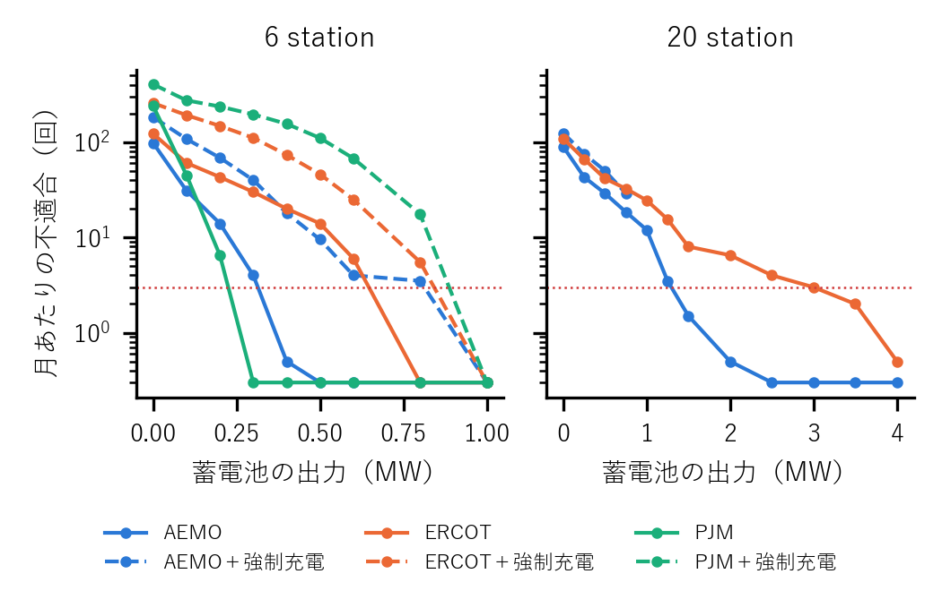
Fig. 9. 蓄電池の出力と、月20日に換算した不適合の回数。不適合0は0.3の位置に描いた。点線は月3回。20 station の一部は測定中。
TABLE VII
処理時間
処理 | 規模 | 値
制御の1ステップ（行動器・強制充電・蓄電池） | 6 station | 95%点 13〜16 ms、最大 80 ms
制御の1ステップ | 20 station | 未測定
入札の作成（1日） | 6・20 station | 未測定

G. Judged by PJM rules
【予定】同じ制御をPJMの点数で採点した結果と、PJMの規則で入札から学習した結果（D4）。約180語
Lorem ipsum dolor sit amet consectetur adipiscing elit sed do eiusmod tempor incididunt ut labore et dolore magna aliqua ut enim ad minim veniam quis nostrud exercitation ullamco laboris nisi ut aliquip ex ea commodo consequat duis aute irure dolor in reprehenderit in voluptate velit esse cillum dolore eu fugiat nulla pariatur excepteur sint occaecat cupidatat non proident sunt in culpa qui officia deserunt mollit anim id est laborum lorem ipsum dolor sit amet consectetur adipiscing elit sed do eiusmod tempor incididunt ut labore et dolore magna aliqua ut enim ad minim veniam quis nostrud exercitation ullamco laboris nisi ut aliquip ex ea commodo consequat duis aute irure dolor in reprehenderit in voluptate velit esse cillum dolore eu fugiat nulla pariatur excepteur sint occaecat cupidatat non proident sunt in culpa qui officia deserunt mollit anim id est laborum lorem ipsum dolor sit amet consectetur adipiscing elit sed do eiusmod tempor incididunt ut labore et dolore magna aliqua ut enim ad minim veniam quis nostrud exercitation ullamco laboris nisi ut aliquip ex ea commodo consequat duis aute irure dolor in reprehenderit.
TABLE VIII
日本の判定とPJMの判定（6 station PJM、40組）
方法 | 日本のコマ | PJM 5分の点数 | 支払い0の5分 | 100時間平均の最小
分散MARL | 74.9% | 94.5% | 0.03% | 92.3%
行動器＋強制充電 | 57.9% | 88.1% | 1.5% | 83.9%
中央のルールベース | 95.1% | 99.4% | 0.18% | 98.1%
PJMの規則で入札・学習 | — | 学習待ち | 学習待ち | 学習待ち

VI. Conclusion
【予定】問いへの答え、市場の規則への含意、限界（5分刻み、5日の評価など）。約420語
Lorem ipsum dolor sit amet consectetur adipiscing elit sed do eiusmod tempor incididunt ut labore et dolore magna aliqua ut enim ad minim veniam quis nostrud exercitation ullamco laboris nisi ut aliquip ex ea commodo consequat duis aute irure dolor in reprehenderit in voluptate velit esse cillum dolore eu fugiat nulla pariatur excepteur sint occaecat cupidatat non proident sunt in culpa qui officia deserunt mollit anim id est laborum lorem ipsum dolor sit amet consectetur adipiscing elit sed do eiusmod tempor incididunt ut labore et dolore magna aliqua ut enim ad minim veniam quis nostrud exercitation ullamco laboris nisi ut aliquip ex ea commodo consequat duis aute irure dolor in reprehenderit in voluptate velit esse cillum dolore eu fugiat nulla pariatur excepteur sint occaecat cupidatat non proident sunt in culpa qui officia deserunt mollit anim id est laborum lorem ipsum.
Dolor sit amet consectetur adipiscing elit sed do eiusmod tempor incididunt ut labore et dolore magna aliqua ut enim ad minim veniam quis nostrud exercitation ullamco laboris nisi ut aliquip ex ea commodo consequat duis aute irure dolor in reprehenderit in voluptate velit esse cillum dolore eu fugiat nulla pariatur excepteur sint occaecat cupidatat non proident sunt in culpa qui officia deserunt mollit anim id est laborum lorem ipsum dolor sit amet consectetur adipiscing elit sed do eiusmod tempor incididunt ut labore et dolore magna aliqua ut enim ad minim veniam quis nostrud exercitation ullamco laboris nisi ut aliquip ex ea commodo consequat duis aute irure dolor in reprehenderit in voluptate velit esse cillum dolore eu fugiat nulla pariatur excepteur sint occaecat cupidatat non proident sunt in culpa qui officia deserunt mollit anim id est laborum lorem ipsum dolor sit.
Amet consectetur adipiscing elit sed do eiusmod tempor incididunt ut labore et dolore magna aliqua ut enim ad minim veniam quis nostrud exercitation ullamco laboris nisi ut aliquip ex ea commodo consequat duis aute irure dolor in reprehenderit in voluptate velit esse cillum dolore eu fugiat nulla pariatur excepteur sint occaecat cupidatat non proident sunt in culpa qui officia deserunt mollit anim id est laborum lorem ipsum dolor sit amet consectetur adipiscing elit sed do eiusmod tempor incididunt ut labore et dolore magna aliqua ut enim ad minim veniam quis nostrud exercitation ullamco laboris nisi ut aliquip ex ea commodo consequat duis aute irure dolor in reprehenderit in voluptate velit esse cillum dolore eu fugiat nulla pariatur excepteur sint occaecat cupidatat non proident sunt in culpa qui officia deserunt mollit anim id est laborum lorem ipsum dolor sit amet consectetur.
References
[1] A. Author, B. Author, and C. Author, "elit sed do eiusmod tempor incididunt ut labore et dolore magna aliqua ut enim ad minim," IEEE Trans. Smart Grid, vol. 15, no. 1, pp. 1–12, 2025.
[2] A. Author, B. Author, and C. Author, "labore et dolore magna aliqua ut enim ad minim veniam quis nostrud exercitation ullamco laboris nisi," IEEE Trans. Smart Grid, vol. 15, no. 1, pp. 1–12, 2025.
[3] A. Author, B. Author, and C. Author, "ad minim veniam quis nostrud exercitation ullamco laboris nisi ut aliquip ex ea commodo consequat duis," IEEE Trans. Smart Grid, vol. 15, no. 1, pp. 1–12, 2025.
[4] A. Author, B. Author, and C. Author, "laboris nisi ut aliquip ex ea commodo consequat duis aute irure dolor in reprehenderit in voluptate," IEEE Trans. Smart Grid, vol. 15, no. 1, pp. 1–12, 2025.
[5] A. Author, B. Author, and C. Author, "consequat duis aute irure dolor in reprehenderit in voluptate velit esse cillum dolore eu fugiat nulla," IEEE Trans. Smart Grid, vol. 15, no. 1, pp. 1–12, 2025.
[6] A. Author, B. Author, and C. Author, "in voluptate velit esse cillum dolore eu fugiat nulla pariatur excepteur sint occaecat cupidatat non proident," IEEE Trans. Smart Grid, vol. 15, no. 1, pp. 1–12, 2025.
[7] A. Author, B. Author, and C. Author, "fugiat nulla pariatur excepteur sint occaecat cupidatat non proident sunt in culpa qui officia deserunt mollit," IEEE Trans. Smart Grid, vol. 15, no. 1, pp. 1–12, 2025.
[8] A. Author, B. Author, and C. Author, "non proident sunt in culpa qui officia deserunt mollit anim id est laborum lorem ipsum dolor," IEEE Trans. Smart Grid, vol. 15, no. 1, pp. 1–12, 2025.
[9] A. Author, B. Author, and C. Author, "deserunt mollit anim id est laborum lorem ipsum dolor sit amet consectetur adipiscing elit sed do," IEEE Trans. Smart Grid, vol. 15, no. 1, pp. 1–12, 2025.
[10] A. Author, B. Author, and C. Author, "ipsum dolor sit amet consectetur adipiscing elit sed do eiusmod tempor incididunt ut labore et dolore," IEEE Trans. Smart Grid, vol. 15, no. 1, pp. 1–12, 2025.
[11] A. Author, B. Author, and C. Author, "sed do eiusmod tempor incididunt ut labore et dolore magna aliqua ut enim ad minim veniam," IEEE Trans. Smart Grid, vol. 15, no. 1, pp. 1–12, 2025.
[12] A. Author, B. Author, and C. Author, "et dolore magna aliqua ut enim ad minim veniam quis nostrud exercitation ullamco laboris nisi ut," IEEE Trans. Smart Grid, vol. 15, no. 1, pp. 1–12, 2025.
[13] A. Author, B. Author, and C. Author, "minim veniam quis nostrud exercitation ullamco laboris nisi ut aliquip ex ea commodo consequat duis aute," IEEE Trans. Smart Grid, vol. 15, no. 1, pp. 1–12, 2025.
[14] A. Author, B. Author, and C. Author, "nisi ut aliquip ex ea commodo consequat duis aute irure dolor in reprehenderit in voluptate velit," IEEE Trans. Smart Grid, vol. 15, no. 1, pp. 1–12, 2025.
[15] A. Author, B. Author, and C. Author, "duis aute irure dolor in reprehenderit in voluptate velit esse cillum dolore eu fugiat nulla pariatur," IEEE Trans. Smart Grid, vol. 15, no. 1, pp. 1–12, 2025.
[16] A. Author, B. Author, and C. Author, "voluptate velit esse cillum dolore eu fugiat nulla pariatur excepteur sint occaecat cupidatat non proident sunt," IEEE Trans. Smart Grid, vol. 15, no. 1, pp. 1–12, 2025.
[17] A. Author, B. Author, and C. Author, "nulla pariatur excepteur sint occaecat cupidatat non proident sunt in culpa qui officia deserunt mollit anim," IEEE Trans. Smart Grid, vol. 15, no. 1, pp. 1–12, 2025.
[18] A. Author, B. Author, and C. Author, "proident sunt in culpa qui officia deserunt mollit anim id est laborum lorem ipsum dolor sit," IEEE Trans. Smart Grid, vol. 15, no. 1, pp. 1–12, 2025.
[19] A. Author, B. Author, and C. Author, "mollit anim id est laborum lorem ipsum dolor sit amet consectetur adipiscing elit sed do eiusmod," IEEE Trans. Smart Grid, vol. 15, no. 1, pp. 1–12, 2025.
[20] A. Author, B. Author, and C. Author, "dolor sit amet consectetur adipiscing elit sed do eiusmod tempor incididunt ut labore et dolore magna," IEEE Trans. Smart Grid, vol. 15, no. 1, pp. 1–12, 2025.
[21] A. Author, B. Author, and C. Author, "do eiusmod tempor incididunt ut labore et dolore magna aliqua ut enim ad minim veniam quis," IEEE Trans. Smart Grid, vol. 15, no. 1, pp. 1–12, 2025.
[22] A. Author, B. Author, and C. Author, "dolore magna aliqua ut enim ad minim veniam quis nostrud exercitation ullamco laboris nisi ut aliquip," IEEE Trans. Smart Grid, vol. 15, no. 1, pp. 1–12, 2025.
[23] A. Author, B. Author, and C. Author, "veniam quis nostrud exercitation ullamco laboris nisi ut aliquip ex ea commodo consequat duis aute irure," IEEE Trans. Smart Grid, vol. 15, no. 1, pp. 1–12, 2025.
[24] A. Author, B. Author, and C. Author, "ut aliquip ex ea commodo consequat duis aute irure dolor in reprehenderit in voluptate velit esse," IEEE Trans. Smart Grid, vol. 15, no. 1, pp. 1–12, 2025.
[25] A. Author, B. Author, and C. Author, "aute irure dolor in reprehenderit in voluptate velit esse cillum dolore eu fugiat nulla pariatur excepteur," IEEE Trans. Smart Grid, vol. 15, no. 1, pp. 1–12, 2025.
[26] A. Author, B. Author, and C. Author, "velit esse cillum dolore eu fugiat nulla pariatur excepteur sint occaecat cupidatat non proident sunt in," IEEE Trans. Smart Grid, vol. 15, no. 1, pp. 1–12, 2025.
[27] A. Author, B. Author, and C. Author, "pariatur excepteur sint occaecat cupidatat non proident sunt in culpa qui officia deserunt mollit anim id," IEEE Trans. Smart Grid, vol. 15, no. 1, pp. 1–12, 2025.
[28] A. Author, B. Author, and C. Author, "sunt in culpa qui officia deserunt mollit anim id est laborum lorem ipsum dolor sit amet," IEEE Trans. Smart Grid, vol. 15, no. 1, pp. 1–12, 2025.
[29] A. Author, B. Author, and C. Author, "anim id est laborum lorem ipsum dolor sit amet consectetur adipiscing elit sed do eiusmod tempor," IEEE Trans. Smart Grid, vol. 15, no. 1, pp. 1–12, 2025.
[30] A. Author, B. Author, and C. Author, "sit amet consectetur adipiscing elit sed do eiusmod tempor incididunt ut labore et dolore magna aliqua," IEEE Trans. Smart Grid, vol. 15, no. 1, pp. 1–12, 2025.
[31] A. Author, B. Author, and C. Author, "eiusmod tempor incididunt ut labore et dolore magna aliqua ut enim ad minim veniam quis nostrud," IEEE Trans. Smart Grid, vol. 15, no. 1, pp. 1–12, 2025.
[32] A. Author, B. Author, and C. Author, "magna aliqua ut enim ad minim veniam quis nostrud exercitation ullamco laboris nisi ut aliquip ex," IEEE Trans. Smart Grid, vol. 15, no. 1, pp. 1–12, 2025.
[33] A. Author, B. Author, and C. Author, "quis nostrud exercitation ullamco laboris nisi ut aliquip ex ea commodo consequat duis aute irure dolor," IEEE Trans. Smart Grid, vol. 15, no. 1, pp. 1–12, 2025.
[34] A. Author, B. Author, and C. Author, "aliquip ex ea commodo consequat duis aute irure dolor in reprehenderit in voluptate velit esse cillum," IEEE Trans. Smart Grid, vol. 15, no. 1, pp. 1–12, 2025.
[35] A. Author, B. Author, and C. Author, "irure dolor in reprehenderit in voluptate velit esse cillum dolore eu fugiat nulla pariatur excepteur sint," IEEE Trans. Smart Grid, vol. 15, no. 1, pp. 1–12, 2025.

